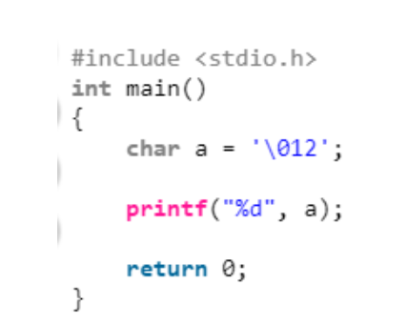

في لغة البرمجة C، التعبير '\012' هو تمثيل حرفي لسلسلة من الأحرف باستخدام الصيغة الثمانية (octal notation). لفهم هذا التعبير، دعنا نقوم بتفصيله:

**الرمز \**: هذا الرمز يشير إلى أن الأحرف التالية ستستخدم تنسيقًا خاصًا، مثل سلسلة الأحرف الثمانية، السداسية عشرية، أو حتى أحرف الهروب مثل \n و \t.

**الأحرف 012**: هذا هو الرقم الثماني (octal number) الذي يمثل قيمة عددية.  
في الصيغة الثمانية، الرقم 012 يساوي الرقم العشري 10.

الرقم العشري 10 هو الرمز ASCII للحرف '\n'، والذي يمثل حرف السطر الجديد (newline character).

لذلك، في سياق لغة C، التعبير '\012' يعادل حرف السطر الجديد '\n'.

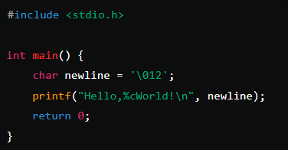

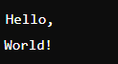

ال modulus % بيعتمد علي إشارة المقسوم ال هو في الحالة دي 5 إذا كان المقسوم سالبًا، فإن النتيجة ستكون سالبة إذا كان المقسوم موجبًا، فإن النتيجة ستكون موجبة

int result = 5 % 3; // result = 2

int result = -5 % 3; // result = -2

int result = 5 % -3; // result = 2

int result = -5 % -3; // result = -2

